3 БІР БІРЛЕП ӨЛШЕНЕТІН ОРМАН МАТЕРИАЛДАРЫНЫҢ КӨЛЕМІН АНЫҚТАУ

Бөрененің (бұйраттың) көлемін ГОСТ 270875 “Домалақ орман материалдары. Көлемдер кестесі” деген кесте бойынша анықталады. Ол үшін номиналды қалыңдық пен номиналды ұзындықты білу керек. Таңдау ГОСТта 1 кестеде көрсетілген.

- КӨЛЕМНІҢ ҚОЙМАЛЫҚ ЖӘНЕ ТЫҒЫЗ ШАРАДА АНЫҚТАУ

Орман материалдарын бір бірлеп есептеу едәуір сыйымдылығы ұзақ жұмыс. Сондықтан оны әрқашан қолдана бермейді. Мысалы, 2 м-ге дейін жұмыстық орман материалдарының көлемін бір бірлеп емес, жинамалы шарада, келесідей тығыздалған шараға өтумен анықталады.
Тығыз шаршы метр (5 сурет) жинақтықтан (6 сурет) қарағанда бөренелерді қатарға жинаған кезде арлары бос ққалумен ерекшеленеді.

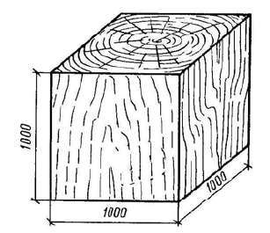

Сурет 5 – Тығыз шаршыметр

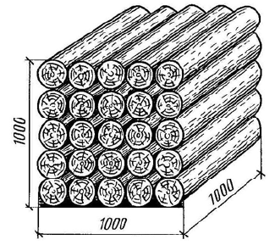

Сурет 6 – жинамалы шаршыметр

Жинақтық шарадағы штабель көлемін оның габаритті өлшемдерінің көбейтіндісімен анықталады: ені В, ұзындығы L мен биіктігі H (7 сурет). Штабельді салу кезінде оның енін салынған орман материалдарының номиналды ұзындығына теңестіреді (қосынды қзындық ескерілмейді). Мысалы, егер баланстар ұзындығы 1,98 м болса, онда номиналды ұзындық 2 м болып қабылданады (рұқсат етілген ауытқу ±2 см).
Ауытқып кету деп ағаш ұзындығы бойымен діңнің диаметрі өзгеруі. Қалыпты ауытқуға балқарағайдан басқа барлық түрлерге 0,8 см тең 1 м ұзындық бөренесі жатады. Егер ауытқу осы шамалардан асса, онда ақау – ауытқып кетушілік деп аталады.
Ауытқып кетушілікті бөрененің жоғарғы және төменгі аяқтарының диаметрлерінің айырымын ұзындыққа бөлгенде өлшенеді (немесе тақта ені мен оның аяғын ұзындыққа бөлгенде). Егер бөренеге отырғызылатын бөлігі кірсе, онда диаметр өлшемін 1 м шетінен аралықта жасайды (9, а сурет).

